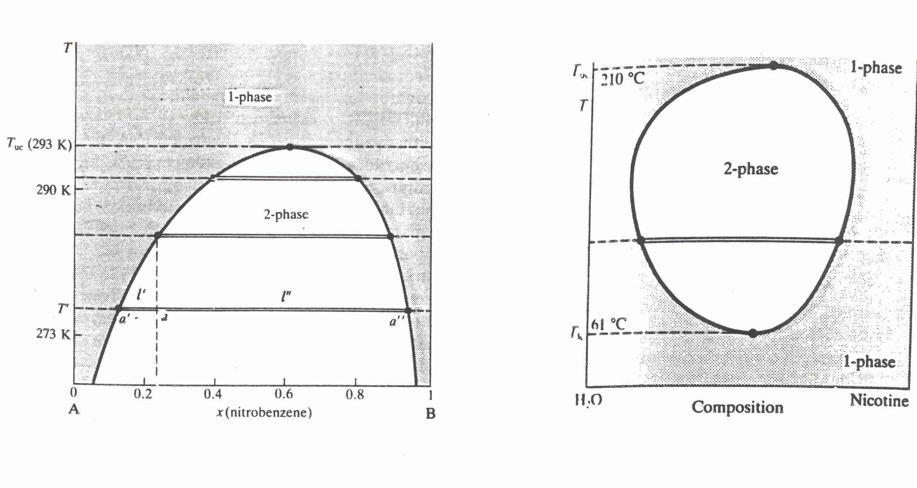
Equilíbrio líquido-líquido

